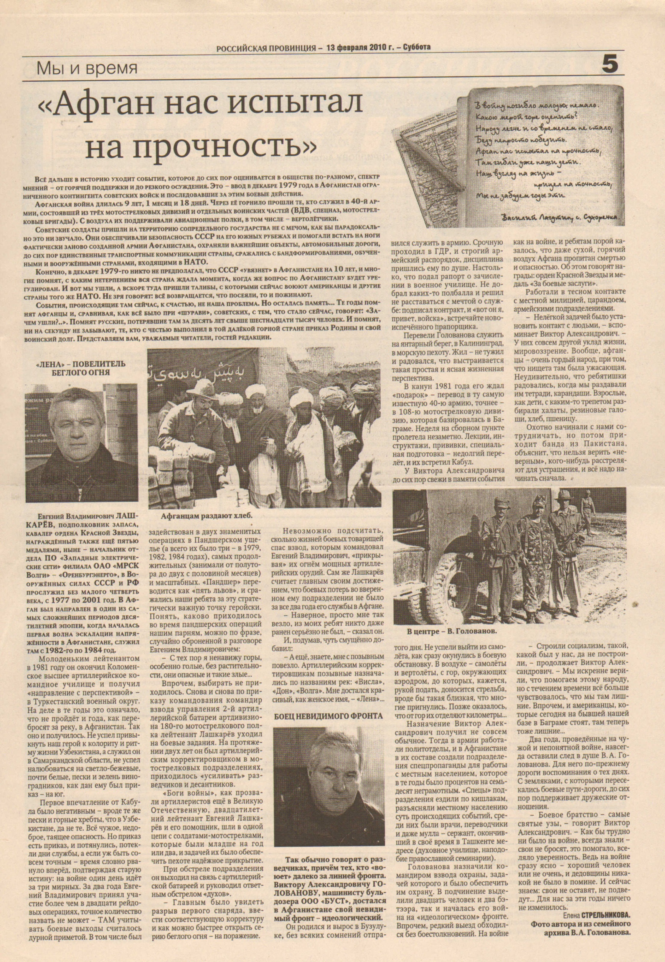

**Стрельникова Е. «Афган нас испытал на прочность» / Е.Стрельникова // Российская провинция. – 2010 г. – 13 февраля. - С.5.**